Activités mathématiques ritualisées au cycle 1
Clef n°3 Ritualiser en utilisant le jeu
PS | MS | GS
Compétence: construire le nombre pour exprimer des quantités
La tour d’appel
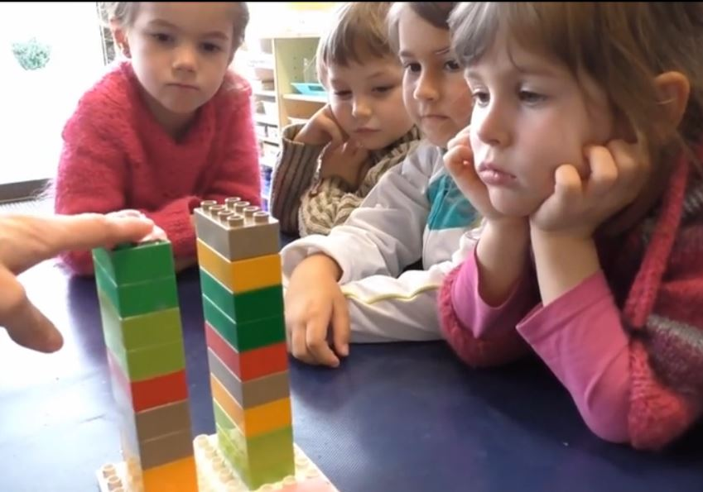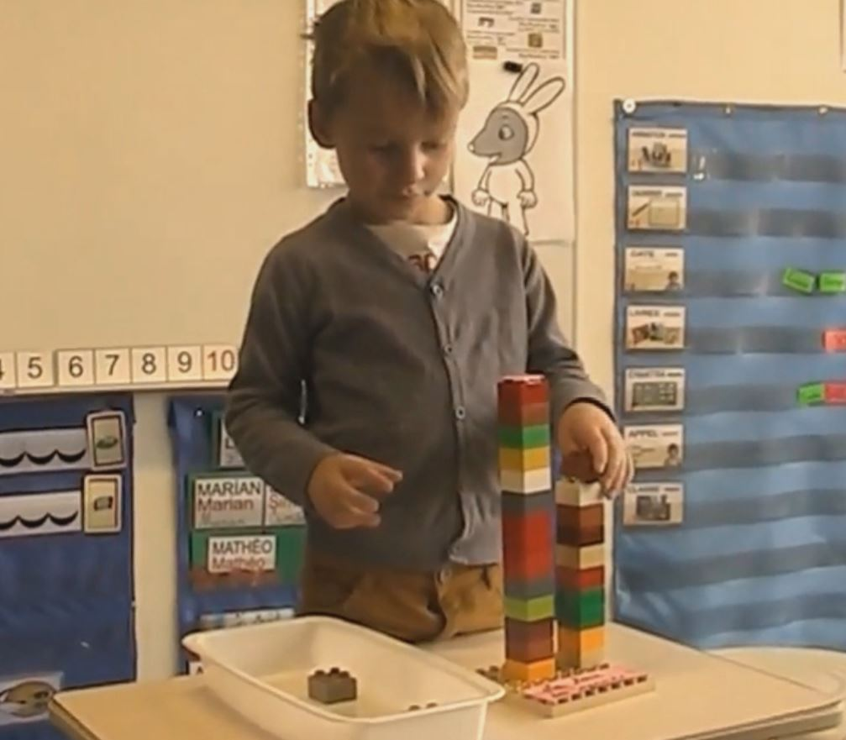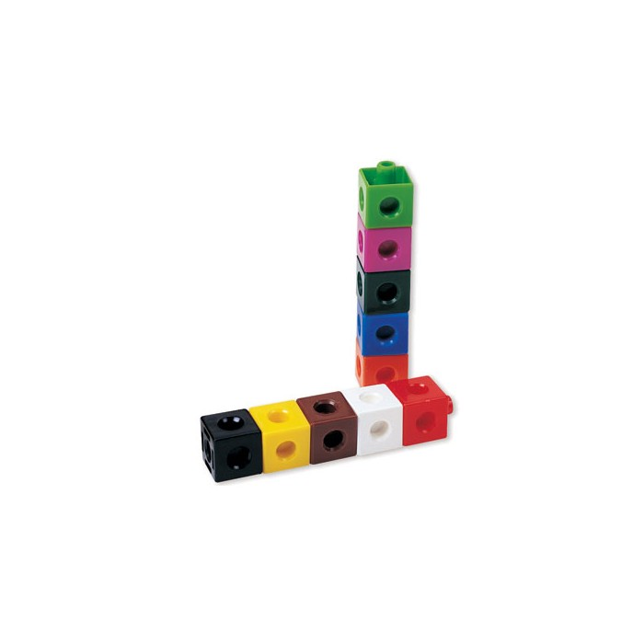
1/ Être capable de construire une collection correspondant au nombre d’élèves présents dans la classe  Matériel : grosse brique d’1 seule couleur  Activité réalisée en atelier d’apprentissage  -> construire la notion d’unités et de réitération de l’unité-> à chaque élève correspond une brique et une seule.  Compétences langagières : beaucoup / moins  2/ Être capable de percevoir de petites quantités : composition et décomposition du nombre 3 à partir de la tour d’appel des …  -> dénombrer des petites quantités en fabriquant la tour des élèves qui prennent le bus, qui mangent à la cantine, la répartition des filles et des garçons dans la classe.  -> être capable de percevoir de petites quantités  Evolution : insérer des briques de couleurs : pas plus de 3 pour permettre de travailler la décomposition et la composition du nombre 3.  Pour les classes à plusieurs niveaux : comparaison direct entre les tours : «« plus / moins - pareil »  3/ construire une collection témoin du nombre d’élèves et chaque jour une collection des présents  Matériel : grosse brique d’1 seule couleur  -> apprendre à comparer  Compétences langagières : « autant—pareil » « moins »  -> construire la réitération de l’unité : un et encore un  Variable : les absents | 1/ Construire une collection appelée « tour témoin » correspondant au nombre d’élèves présents dans la classe puis chaque jour la tour d’appel de la journée.  Matériel : grosse brique de couleurs différentes ( 3 briques de la même couleur uniquement au départ )  Activités ritualisées : Chaque élève prend une brique le matin et construit la tour des présents. Elle est comparée chaque jour à la tour témoin.  -> construire la notion d’unités et de réitération de l’unité-> à chaque élève correspond une brique et une seule.  - En collectif au départ : au coin regroupement  - En autonomie : le matin, chaque élève pose sa brique puis l’analyse se fait en groupe  - En atelier : un enfant ou l’enseignante fait l’appel à partir des étiquettes des élèves pendant que les autres construisent chacun leur tour puis la compare avec la tour témoin.  Importance d’ apprendre à vérifier en mathématiques : différentes stratégies possibles à verbaliser explicitement :* Comparaison visuelle ( perceptif ) * Terme à terme  * Dénombrement des petites collections  Compétences langagières : « trop—en moins—en plus—assez »  -> Construire en parallèle la bande numérique pour lui donner du sens et éviter le « comptage-numérotage »  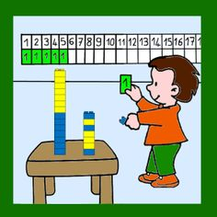  Variables : construire des tours ne dépassant pas 10 élèves , lorsque la tour atteint 10 élèves, mettre un papier sur le dessus pour signaler qu’elle est terminée et en commencer une seconde puis un troisième en fonction du nombre d’élèves.  -> énumération -> 10  Progression :  - Réalisation de la tour du jour pendant l’accueil puis comparaison avec la tour témoin (moins, autant)  - Réalisation de la tour du jour par un élève ou un groupe d’élèves pendant l’appel fait par l’enseignante  - Réalisation de la tour du jour par un groupe d’élèves pendant l’appel fait par un élève qui lit les étiquettes prénoms des présents.  - Comparaison avec le panneau des absents (compter le manque).  2/ Dénombrer le nombre d’élèves sur la tour d’appel par regroupement des briques de même couleur et en composant avec de petites quantités.  Groupement des briques de couleurs dans la tour témoin pour dénombrer les collections :  1/Fabrication de la tour du jour pendant l’accueil puis comparaison avec tour témoin modifiée (2rouges /2 bleues /1…/2…)  - Composition et décomposition du nombre 3  2/fabrication de la tour du jour pendant l’accueil puis comparaison avec tour témoin modifiée (5/5/5…)  - Composition et décomposition du nombre 5  - Regroupement par 5  Activité ritualisée : Réalisation de la tour du jour par chaque élève du groupe puis dénombrement des collections de briques de couleurs par regroupement de couleurs  - Composition et décomposition du nombre 3 -4-5 | 1/Construire une collection appelée « tour témoin » correspondant au nombre d’élèves présents dans la classe.  Matériel : petites briques de couleurs différentes.  Activités ritualisées : Chaque élève prend une brique le matin et construit la tour des présents. Elle est comparée chaque jour à la tour témoin.  Réinvestissement du vocabulaire appris en MS  Réinvestissement des stratégies de comptage par regroupement des collections de briques de couleurs  Construction en parallèle du sens de la bande numérique  Variables : introduire le matériel des pingouins pour comparer les deux collections différentes l’une verticale et l’autre horizontale  2/Activités ritualisées en petit groupe A partir de la situation connue « la tour d’appel », proposer une tour témoin ( nombre de briques aléatoire) et différente à chaque situation et demander aux élèves d’en fabriquer une avec :  - Un nombre identique , égal de briques  - Avec une brique de plus  - Une brique de moins  Construire les notions d’ajout et de retrait  - J’ajoute - en plus  - J’enlève , en moins  Jeu ritualisé en petit groupe :  Matériel :- briques style « cube union » de couleurs différentes .  - Des cartes étiquettes- nombres avec les nombres écrits en chiffres.  - Des cartes étiquettes -symboles avec le signe + et le signe -  Déroulement : une tour témoin, (différente à chaque situation) est proposée par l’enseignante . Les élèves doivent individuellement en construire une identique ( utilisation d’une seule couleur de briques par les élèves pour bien repérer leur propre tour témoin).  Un élève tire au sort une étiquette -nombre, un autre élève tire au sort une étiquette- symbole : les élèves doivent construire une seconde tour à partir de la tour témoin en respectant les consignes données par les cartes-étiquettes.  Ex : si la tour témoin est de 6 cubes , les élèves doivent construire une tour de 6 cubes identiques . Si un élève tire la carte étiquette « 3 » et un autre la carte étiquette « + » , alors les élèves doivent chacun construire une seconde tour avec 3 cubes de plus que la tour témoin soit une tour de 9 cubes.  - Comparaison des résultats  Ex : si un élève tire « 2 » et la carte étiquette « - », alors ils doivent construire une deuxième tour avec 2 briques de moins que leur tour témoin.  Variable : construire deux tours à partir de la tour témoin avec n-cubes en plus pour l’une et n cubes en moins pour l’autre.  Un élève construit une tour témoin et tire au sort une carte - nombre . Les élèves doivent  - Construire une tour identique à la tour témoin donnée.  - Construire une seconde tour à partir de la tour témoin avec n cubes en plus  - Construire une troisième tour à partir de la tour témoin avec n cubes en moins.  - Comparer les trois tours -verbalisation avec utilisation du langage mathématiques  - Dénombrement des collections de cubes dans chaque tour.  - Les ranger dans l’ordre croissant

